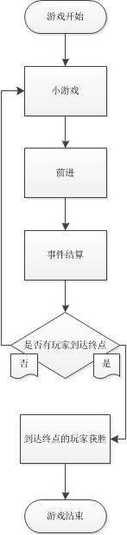

**雪山速滑**

在这个竞赛模式中，玩家将扮演的是一名冰雪运动的运动员。以滑雪的方式从大雪山山顶向山脚的终点进发,并且在过程中进行多种比赛.

玩家需要通过小游戏来为自己争取更多的时间向终点冲刺。

经过小游戏-前进的多次循环，率先到达终点的玩家将获得正常游戏的胜利。

**前进方式：**

通过小游戏,每名玩家可以根据名次获得前进的时间。

根据小游戏的排名情况，玩家依次出场向终点前进。

读秒之后，角色会自动以缓慢的速度沿着道路前进,并逐渐加速。

玩家可以通过手柄上的方向键或重力感应来控制方向,躲避障碍物防止减速或收集增益效果.

**事件：**

**障碍物:**各种形态,碰触会降速为初始速度。

**奖励时间:**获得额外的前进时间。

**势不可挡:**以最快的速度向前移动并且不会障碍物减速

**小心雪崩:**终止行动。

**挑战赛：**碰触后在行动结束时进入挑战赛，可获得额外的前进时间。

当前玩家点击停止拉霸滚动,进行选中规则的挑战赛:进行一场势不均力不敌的小游戏。

各自为战：大家都是自己一伙。

两两对决：挑战者可以选择自己的队友，余下两名玩家成为一队，两队进行游戏。

以一敌三：挑战者自己一队对抗其余三名玩家。

团队对抗：玩家集体对抗电脑。

获胜的队伍可以平分得到的时间.